31. Давление электромагнитных волн. Опыт Лебедева. Скорость света в вакууме и в среде.

**Давление электромагнитного излучения**, **давление света** — [давление](https://ru.wikipedia.org/wiki/%D0%94%D0%B0%D0%B2%D0%BB%D0%B5%D0%BD%D0%B8%D0%B5), которое оказывает [световое](https://ru.wikipedia.org/wiki/%D0%A1%D0%B2%D0%B5%D1%82) (и вообще [электромагнитное](https://ru.wikipedia.org/wiki/%D0%AD%D0%BB%D0%B5%D0%BA%D1%82%D1%80%D0%BE%D0%BC%D0%B0%D0%B3%D0%BD%D0%B8%D1%82%D0%BD%D0%BE%D0%B5_%D0%B8%D0%B7%D0%BB%D1%83%D1%87%D0%B5%D0%BD%D0%B8%D0%B5)) излучение, падающее на [поверхность](https://ru.wikipedia.org/wiki/%D0%9F%D0%BE%D0%B2%D0%B5%D1%80%D1%85%D0%BD%D0%BE%D1%81%D1%82%D1%8C) [тела](https://ru.wikipedia.org/wiki/%D0%A4%D0%B8%D0%B7%D0%B8%D1%87%D0%B5%D1%81%D0%BA%D0%BE%D0%B5_%D1%82%D0%B5%D0%BB%D0%BE).

Электромагнитные волны, отражаясь или поглощаясь в телах, оказывают на них давление. Это давление есть результат воздействия магнитного поля волны на электрические токи, возбуждаемые в преграде электрическим полем той же волны.

**Величина давления электромагнитных волн находится по формуле**:

p = w*(1 + ρ)*(cosα)^2, где ρ — коэффициент отражения, то есть отношение интенсивности отражённой волны к интенсивности падающей волны (при этом при полном отражении волны он равен 1, а при полном поглощении – 0), α — угол между направлением распространения волны и нормалью к поверхности тела, w-плотность энергии волны = I / c (I - интенсивность волн, с — скорость света в вакууме).

Нормально падающая волна полностью отражается, тогда давление равно P = 2w ; Нормально падающая волна полностью поглощается: для давления имеем P = w.

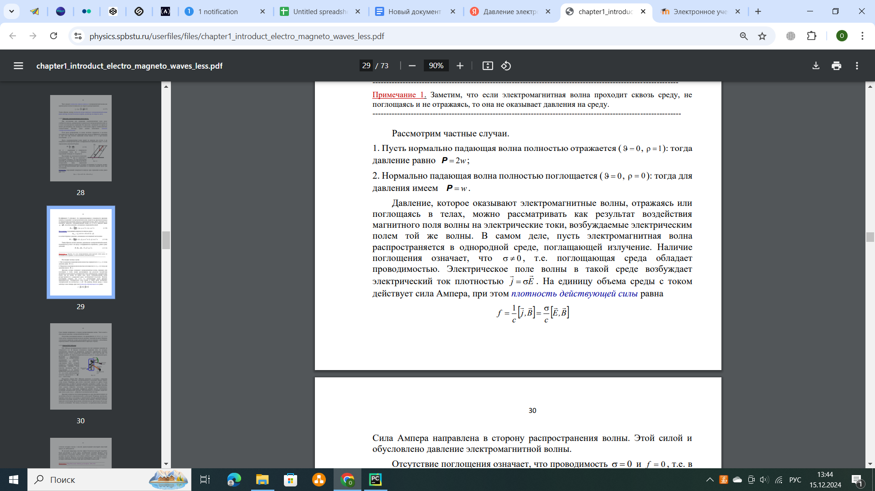

Причина давления заключается в том, что под действием электрического поля волны в веществе возникают слабые токи, то есть упорядоченное движение заряженных частиц. На эти токи действует сила Ампера со стороны магнитного поля волны, направленная в толщу вещества. Эта сила и создаёт результирующее давление.

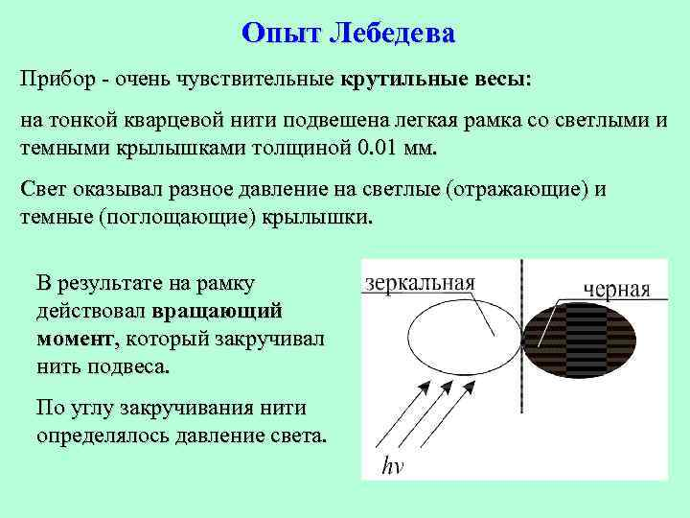

П.Н. Лебедев экспериментально показал, что свет оказывает давление на поверхность тел. В вакууме помещалась кварцевая нить, на которую наклеивались лепестки из материалов, полностью отражающих (светлые кружки) и полностью поглощающих свет (темные кружки).

С помощью специальных оптических систем, состоящих из источника света и зеркал, пучок света направлялся на крылышки, расположенные с одной стороны стерженька. Под воздействием светового давления стерженёк поворачивался, и нить закручивалась на какой-то угол А. По величине этого угла и определяли величину светового давления. Если известна жесткость нити на закручивание k , то момент вращающей силы находится как M = −kА, а сила, действующая на лепесток, определяется F = M / l, где l − плечо силы.

Лебедеву удалось измерить давление света и показать, что давление, оказываемое светом на светлое крылышко, в два раза больше давления на чёрное крылышко. Результаты опыта подтвердили теоретические предположения Максвелла о существовании светового давления. (Максвелл, исходя из своей теории классической электродинамики, предположил, что свет обладает импульсом и оказывает давление на предметы. Он вывел формулу для вычисления светового давления: P=E (1+r)/c, где P - давление света, Е - энергия, падающая на единицу поверхности за 1сек, с - скорость света, r - коэффициент отражения (меняется от 0 - для абсолютно чёрного тела до 1 -для идеально отражающего).)

**В вакууме** скорость света остаётся постоянной и составляет 3*10^8 м/с. (**299 792 458 м/с)**

Скорость света в любой среде меньше, чем в вакууме. Ее можно рассчитать по формуле:

v = c/n, где: v — скорость света в среде, c — скорость света в вакууме, n — показатель преломления среды.

Чем больше оптическая плотность среды, тем меньше будет скорость света в этой среде.